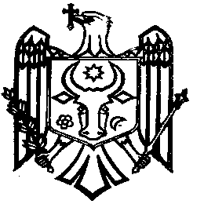
REPUBLICA MOLDOVA Peспублика Молдова
Consiliul Sătesc COJUŞNA Сельский Совет КОЖУШНА

Raionul Străşeni Страшенский район
PRIMĂRIA Примэрия

Proiect
DECIZIE nr.
din 24.03.2022

Cu privire la acordarea ajutorului
material din Fondul de rezervă

În conformitate cu art. 14 (2), literele n, у, al Legii Republicii Moldova nr. 436-XVI din 28.12.2006 privind administrația publică locală; Regulamentul Fondului de Rezervă al Primăriei Cojuşna, aprobat prin decizia Consiliului sătesc Cojuşna nr. 11.2 din 10.09.2008, întru finanțarea unor acțiuni de promovare a culturii, sportului și altor activități, având ca scop dezvoltarea comunității, examinând cererile cet. xxxxxxxxxxxxxxxxxxxxx sportivi, locuitori ai s. Cojușna, însoțite de demersul dlui Ion Cotorobai, președintele Asociației Obștești, clubul sportiv „Elohim”, privind susținerea financiară a lor, pentru participare la competitia „Taekwon-do European Polish Cup”, care s-a desfășurat, în perioada 21-26 iulie 2021, în or. Kazani, precum și propunerea primarului, dlui Craciun Igor, referitor la acordarea ajutorului material unic, sportivilor, care s-au remarcat cu rezultate excepționale în cadrul competiției date, promovând, prin aceasta, faima satului Cojușna,

Consiliul sătesc DECIDE:

- Se acordă ajutor material, din Fondul de rezervă, membrilor Clubului sportiv „ELOHIM” și anume: 1) xxxxxxxxxxx (locuitor al s. Cojușna, r-nul Strășeni, sportiv, centura neagra I Dan Taekwon-do) în sumă de 4000 lei; 2) xxxxxxxxxxxxx (locuitor al s. Cojușna, r-nul Strășeni, sportiv, centura neagra II Dan Taekwon-do) în sumă de 4000 lei.
- art. 272600 (ajutoare bănești) – 8000 lei.

- Controlul asupra executării prezentei decizii se pune în seama contabilului, Dna Bivol Margareta.

Președinte al ședinței consiliului

Secretar al consiliului Svetlana Fulga

